Die itestra GmbH ist ein international anerkannter Kompetenzträger im Bereich der Neuentwicklung geschäftskritischer Software-Systeme sowie der Optimierung, bzw. Renovierung bestehender Lösungen. Unsere Kunden sind primär namhafte, internationale Großunternehmen aus den Branchen Versicherungen, Automotive und Banken.
Das Team besteht aus hoch qualifizierten Informatiker:innen sowie engagierten Spezialist:innen in den Bereichen Personal, Finanzen, Marketing und Vertrieb.
Ergänze uns als:
IT Business Analyst (m/w/d)
ab sofort, in Vollzeit, unbefristet
Als Business Analyst bist du die Schnittstelle zwischen dem Kunden und unserem IT-Entwicklerteam. Nach dem Grundsatz „Business drives IT & IT enables business“ bringst du dein Wissen aus Business und IT ein – die Grundlage deines Erfolges!

Diese Aufgaben warten auf dich
- Aufnahme und Spezifikation komplexer Anforderungen in einem Versicherungsprojekt
- Abstimmung der Anforderungen mit den entsprechenden Schnittstellen
- Dokumentation der Anforderung in User Stories/Use Cases
- Erstellung von Lösungsvorschlägen und Kommunikation der Maßnahmen
- Begleitung der Lösungsumsetzung
- Entwurf, Durchführung und Dokumentation von fachlichen Abnahmetests

Was du mitbringen solltest
- Studium der Wirtschaftsinformatik, Betriebswirtschaftslehre oder einer vergleichbaren Fachrichtung
- Idealerweise Berufserfahrung in einem ähnlichen Aufgabenumfeld
- Analytische, strukturierte und ergebnisorientierte Arbeitsweise
- Hohes Maß an Eigeninitiative und Flexibilität sowie teamorientiertes Handeln
- Ausgeprägte Kundenorientierung und sicheres Gespür im Umgang mit Menschen
- Kommunikationsstärke in Deutsch und Englisch

Wir bieten dir
- Eine verantwortungsvolle und abwechslungsreiche Position
- Ein hoch kompetentes Team, mit dem du innovative Lösungen mit Mehrwert bei unseren Kunden positionierst
- Weitreichende fachliche und persönliche Entwicklungsmöglichkeiten
- Teambuilding, Spaß und Strategieentwicklung an zwei Eventwochenenden im Jahr
- Einen frei wählbaren Arbeitsort, an einem unserer 10 Standorte (bevorzugt Köln, München, Stuttgart, Hannover oder Passau)
- Ein vielfältiges Arbeitsumfeld in einem erfolgreichen Unternehmen der IT-Branche
Dabei kannst du auf eine großartige Unternehmenskultur bauen – auf ein kollegiales und wertschätzendes Miteinander legen wir besonders viel Wert.
Hast du Lust bekommen, gemeinsam mit uns durchzustarten?
Dann freuen wir uns auf deine Bewerbung inkl. Zeugnisse, Gehaltsvorstellung, Arbeitsort sowie nächstmöglichem Eintrittstermin.

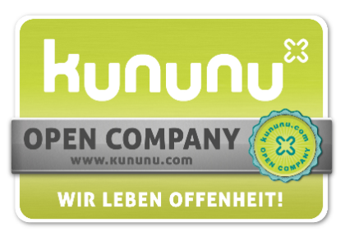
Human Resources – Diane Lustig – jobs@itestra.de – www.itestra.com
